ACTA NÚMERO SIETE: En el local de sesiones de la Alcaldía Municipal de la ciudad de Cacaopera, Departamento de Morazán a las ocho horas del día DIECINUEVE DE JUNIO DEL AÑO DOS MIL DOCE, constituidos en sesión Ordinaria los suscritos miembros del Concejo Municipal señor Lorenzo de Jesús Canales Benítes; Alcalde Municipal; señor José Elías González Amaya, Síndico Municipal, señora Dolores Josefina Molina, Primera Regidora Propietaria; señor José Ramiro Cortez Argueta, Segundo Regidor Propietario; señor Ovidio Alcides Fuentes, Tercer Regidor Propietario; señora Marina del Carmen Ramírez de Argueta, Cuarta Regidora Propietaria; señor Gerardo Martínez Pérez, Quinto Regidor Propietario; señor José Mauro González Amaya; Sexto Regidor Propietario; señor José Santos Victorino Díaz Díaz, Primer Regidor Suplente; señorita Julieta Arely Amaya Hernández, Segunda Regidora Suplente; señora María Magdalena Ortiz Sánchez, Tercera Regidora Suplente, señor José Oscar Mendoza Fuentes, Cuarto Regidor Suplente; y Rosario del Carmen Amaya Díaz, Secretaria Municipal. Abierta la sesión por el señor Alcalde Municipal se procedió a darle lectura a la Agenda propuesta y al Acta Anterior las cuales fueron aprobadas y firmadas sin modificaciones, seguidamente el Concejo en uso de sus facultades Constitucionales y legales procedió al desarrollo de los puntos de agenda de los cuales toma los Acuerdos que a continuación se detallan: ACUERDO NÚMERO UNO: El Concejo Municipal en uso de las facultades legales que el Código Municipal les confiere en su Art. 30 numeral 9, ACUERDA: a) Adjudicar los servicios profesionales de traslado de Sistema REF (versión 8.0), de la Unidad de Registro del Estado Familiar, a la máquina de la Unidad de Catastro, a efecto de que ambas puedan visualizar y modificar la información; a la Licenciada Ana Mercedes de Rodríguez, por la cantidad de CIENTO CATORCE DOLARES CON VEINTINUEVE CENTAVOS DE DÓLAR ($114.29); b) Autorizase a la Tesorera Municipal a efecto de realizar el pago correspondiente al servicio antes mencionado de los fondos propios municipales, COMUNIQUESE. ACUERDO NÚMERO DOS: El Concejo Municipal en uso de las facultades legales que el Código Municipal les confiere en su Art. 30 numeral 14, y considerando que se han finalizado los proyectos siguientes: a) Construcción de Empedrado Fraguado Superficie no Terminada en Caserío Albania, Cantón Ocotillo, Municipio de Cacaopera, Morazán; y b) Reparación de Calle hacia Caserío Junquillo, La Colonia y El Centro, Municipio de Cacaopera, Morazán; en tal sentido este Concejo ACUERDA: I)Liquidar las cuentas corrientes de los proyectos siguientes: a) Construcción de Empedrado Fraguado Superficie no Terminada en Caserío Albania, Cantón Ocotillo, Municipio de Cacaopera, Morazán; con un saldo de DIECINUEVE DOLARES CON OCHENTA Y OCHO CENTAVOS DE DÓLAR ($19.88), según cuenta corriente número 200815157, del Banco de América Central; y b) Reparación de Calle hacia Caserío Junquillo, La Colonia y El Centro, Municipio de Cacaopera, Morazán; con un saldo de OCHENTA Y SIETE DOLARES CON CUARENTA Y TRES CENTAVOS DE DÓLAR ($87.43), según cuenta corriente número 200816973, del Banco de América Central. II) Depositar los saldos existentes en las cuentas anteriormente expresadas en la cuenta corriente número 200721215, FODES75%, del Banco América Central; III) Facultase a la Tesorera Municipal para que realice los trámites correspondientes para la liquidación de las cuentas mencionadas, COMUNIQUESE. ACUERDO NÚMERO TRES: El Concejo Municipal en uso de las facultades legales que el Código Municipal les confiere en su Art. 30 numeral 14, y considerando que se ha finalizado el proyecto Mejoramiento de calle de Acceso desde Calle La Guara hacia caserío Los Pérez, Cantón Sunsulaca, Municipio de Cacaopera, Morazán, este Concejo ACUERDA: a) Liquidar la cuenta corriente del proyecto Mejoramiento de calle de Acceso desde Calle La Guara hacia caserío Los Pérez, Cantón Sunsulaca, Municipio de Cacaopera, Morazán; por la cantidad de VEINTITRES DOLARES CON CUATRO CENTAVOS DE DOLAR ($23.04), según cuenta número 200815181 del Banco de América Central, y depositar dicho saldo en la cuenta de ahorro número número 106005598, a nombre de Alcaldía Municipal de Cacaopera, Fondos de Empréstitos 2011,del Banco de América Central;b) Facultase a la Tesorera Municipal para que realice los trámites correspondientes en el Banco anteriormente expresado, COMUNIQUESE. ACUERDO NÚMERO CUATRO: EL CONCEJO MUNICIPAL CONSIDERANDO: I. Que el Gobierno de El Salvador y el Banco Internacional de Reconstrucción y Fomento (BIRF) han suscrito convenio de préstamo No. 7916-SV, denominado Proyecto de Fortalecimiento de los Gobiernos Locales (PFGL), y aprobado por Decreto Legislativo N° 455 de fecha 26 de agosto de 2010 y publicado en el Diario Oficial 174, tomo No 388 de fecha 20 de septiembre de 2010. II. Que la municipalidad de Cacaopera firmó un convenio de entendimiento con la Secretaría para Asuntos Estratégicos de la Presidencia de la República para la implementación del proyecto de fortalecimiento de los gobiernos locales; III. Que en dicho convenio se expresó una lista de potenciales Sub-Proyectos de Asistencia Técnica aceptables para el BIRF, en el Sub-componente 2.4 literal B de Fortalecimiento de la capacidad financiera y de adquisiciones a municipios en Situación Crítica. IV. Que como una de las actividades prioritarias del subcomponente 2.4 literal B, es la formulación e implementación del Plan de Rescate Financiero Municipal. V. Que para Formular el Diagnóstico Administrativo Financiero y el Plan de Rescate Financiero Municipal, es necesario elaborar y aprobar los Términos de Referencia respectivos. POR TANTO, el Concejo Municipal en uso de sus facultades que le confiere el Código Municipal de conformidad a los artículos 30 numeral 4, 34 y 35 por unanimidad ACUERDA: Aprobar el Perfil y Términos de Referencia para la Elaboración del Diagnostico Administrativo Financiero y Formulación de Plan de Rescate Municipal de acuerdo a lo establecido en el Manual operativo del proyecto. CERTIFIQUESE Y COMUNIQUESE. ACUERDO NÚMERO CINCO: El Concejo Municipal en uso de las facultades legales que el Código Municipal les confiere ACUERDA: a) Trasladar de la Cuenta de Ahorro número 106005598, a nombre de Alcaldía Municipal de Cacaopera, Fondos de Empréstitos 2011, del Banco de América Central; a la cuenta corriente número 200815132 a nombre del proyecto Complemento de Empedrado Fraguado Superficie no Terminada en Calle la Crucita, Ubicado en Caserío La Crucita, Cantón La Estancia, Municipio de Cacaopera, Morazán; la cantidad de CUATRO MIL TRESCIENTOS CINCUENTA DOLARES ($4,350.00); b) Autorizase a la Tesorera Municipal a efecto de que realice los trámites correspondientes para el traslado de fondos anteriormente expresado, en el Banco de América Central, COMUNIQUESE. ACUERDO NÚMERO SEIS: El Concejo Municipal en uso de sus facultades legales que el Código Municipal les confiere en su Art. 30 numeral 14, ACUERDA: Solicitar al Instituto Salvadoreño de Desarrollo Municipal (ISDEM) nos provean de 3,000 fórmula 1-ISAM continua, para ser canceladas de la asignación FODES 25%, CERTIFIQUESE. ACUERDO NUMERO SIETE: El Concejo Municipal en uso de las facultades legales que el Código Municipal les confiere en su Art. 4 numeral 18, y considerando la solicitud presentada por la comunidad de Llano El Nance, cantón Sunsulaca, de esta jurisdicción, a fin de que la municipalidad les apoye en la celebración de las fiestas patronales en honor a San Pedro y San Pablo, a celebrarse del 20 al 29 de junio del presente año, en tal sentido este Concejo ACUERDA: a) Contribuir con el aporte de dos docenas de cohetes y una docena de bombas, para la celebración de las fiestas patronales de Caserío Llano El Nance, Cantón Sunsulaca, de esta jurisdicción; b) Autorizase a la Unidad de Adquisiciones y Contrataciones Institucional a efecto de que realice los trámites administrativos correspondientes para la compra de la pólvora antes mencionada; c) Eróguese de los fondos propios municipales el pago de la factura correspondiente, COMUNIQUESE. ACUERDO NÚMERO OCHO: El Concejo Municipal en uso de las facultades legales que el Código Municipal les confiere en su Art. 4 numeral 4, y considerando la solicitud presentada por el Grupo Juvenil “Una Estrella en mi Camino, Asociación Acción y Vida” del Caserío El Rucio, Cantón Calavera, de esta jurisdicción; a efecto de que la municipalidad les provea de un uniforme deportivo, para el Torneo Relámpago que realizaran el día uno de julio del presente año, en tal sentido este Concejo ACUERDA: a) Contribuir con un balón y un silbato, para el Grupo Juvenil Una Estrella en mi camino, Asociación Acción y Vida, del Caserío El Rucio, Cantón Calavera de esta jurisdicción; b) Facultase a la Unidad de Adquisiciones y Contrataciones Institucional, a efecto de que realice la compra anteriormente expresada; c) Eróguese de los fondos propios municipales el pago de la factura correspondiente, COMUNIQUESE. ACUERDO NÚMERO NUEVE: El Concejo Municipal en uso de las facultades legales que el Código Municipal les confiere en su Art. 30 numeral 9, ACUERDA: Adjudicar el Suministro de Almuerzo para la Celebración del día del Maestro a realizarse el día veintiuno de Julio a nivel del Municipio de Cacaopera, Morazán; a Negocios Múltiples Enmanuel, por la cantidad de TRES DOLARES ($3.00), cada uno, haciendo un total de CUATROCIENTOS CINCUENTA DOLARES ($450.00), así mismo facultase a la Tesorera Municipal a efecto de que realice el pago correspondiente por suministro de la alimentación antes mencionada de los fondos propios municipales, COMUNIQUESE. ACUERDO NÚMERO DIEZ: El concejo Municipal en uso de las facultades legales que el Código Municipal vigente les confiere en el Articulo 30 numeral 23 y Art. 119, y teniendo a la vista los Estatutos de la Asociación de Desarrollo Comunal Empresarial de Artesanos de Hamacas, Hiladas y Hilos de Cacaopera, que se abreviará “ARTESANOS DE CACAOPERA” con domicilio en Barrio El Centro, del Municipio de Cacaopera, Departamento de Morazán, compuesto de cincuenta y cinco artículos (55) y no encontrándose en ellos ninguna disposición contraria a las leyes, ordenanzas y las buenas costumbres de este municipio, ACUERDA: Aprobar en todas sus partes los Estatutos de la Asociación de Desarrollo Comunal Empresarial de Artesanos de Hamacas, Hiladas y Hilos de Cacaopera, que se abreviará “ARTESANOS DE CACAOPERA”, y conferirles la Personería Jurídica, CERTIFIQUESE. ACUERDO NÚMERO ONCE: El Concejo Municipal en uso de las facultades legales que el Código Municipal les confiere en su Art. 91, ACUERDA: Autorizase a la Tesorera Municipal a efecto de que realice los trámites necesarios para la liquidación de la cuenta corriente número 200808566, a nombre de CACAOPERA/FISDL/126 PROGRAMA DE ALIVIO A LA PROBREZA PAPES 2011/REHABILITACION DE OBRA DE PASO EN CALLE QUE CONDUCE DE CACAOPERA A YOLOAIQUIN, CODIGO 246400, con un saldo de SETENTA Y OCHO DOLARES CON SETENTA Y CINCO CENTAVOS ($78.75), y rembolsar dicho saldo al FISDL, por haber finalizado el proyecto, CERTIFIQUESE. ACUERDO NÚMERO DOCE: El Concejo Municipal en uso de sus facultades legales que el Código Municipal les confiere en su Art. 4 numeral 25, ACUERDA: a) Priorizar la compra de un inmueble, situado en el Barrio El Calvario, de esta ciudad, propiedad de la señora Cruz Albertina Luna de Portillo, para uso de utilidad pública; b) Autorizase a la Unidad de Adquisiciones y Contrataciones Institucional, para que inicie los trámites correspondientes, para la compra anteriormente expresada, COMUNIQUESE. ACUERDO NÚMERO TRECE: El Concejo Municipal en uso de las facultades legales que el Código Municipal les confiere en su Art. 4 numeral 25, ACUERDA: a) Priorizar el proyecto Conformación y Balastado de Calles Vecinales en Cantón La Estancia año 2012, Cacaopera, Morazán; b) Autorizase a la Unidad de Adquisiciones y Contrataciones Institucional, a efecto de que realice los trámites legales correspondientes para contratar al formulador de la respectiva Carpeta Técnica; c) Financiar el proyecto con fondos FODES 75%, COMUNIQUESE. ACUERDO NÚMERO CATORCE: El Concejo Municipal en uso de las facultades legales que el Código Municipal les confiere en su Art. 91, ACUERDA: Autorizase a la Tesorera Municipal a efecto de que realice el pago de una primer estimación del proyecto Empedrado Fraguado con Superficie Terminada en Caserío El Tablón, Cantón Agua Blanca, Municipio de Cacaopera, Morazán; a la empresa CONSTRUCCIÓN Y TERRACERÍA, S.A. DE C.V., por la cantidad de TREINTA Y UN MIL CUATROCIENTOS NOVENTA Y SEIS DOLARES CON VEINTIDOS CENTAVOS DE DÓLAR ($31,496.22); eróguese fondos de la cuenta del mismo proyecto, COMUNIQUESE. ACUERDO NÚMERO QUINCE: El Concejo Municipal en uso de las facultades legales que el Código Municipal les confiere en su Art. 91, ACUERDA: Autorizase a la Tesorera Municipal a efecto de que realice el pago por suministro de dos ataúdes a Funerales La Florida, el primero por la cantidad de CIEN DOLARES ($100.00), y el segundo por la cantidad de CIENTO VEINTE DOLARES ($120.00), que fueron utilizados para sepultar los restos de quien en vida fueran los señores José Manuel Pérez Rubio, fallecido el once de junio de dos mil doce, y Bacilio Pérez Martínez, fallecido el día trece de junio de dos mil doce, respectivamente; eróguese fondos de la cuenta correspondiente a fondos propios municipales, COMUNIQUESE. ACUERDO NÚMERO DIECISEIS: El Concejo Municipal en uso de las facultades legales que el Código Municipal les confiere en su Art. 91, ACUERDA: Autorizase a la Tesorera Municipal a efecto de que cancele de los fondos propios municipales, la cantidad de CINCUENTA DOLARES ($50.00), al señor Agustín Martínez, en concepto de pago por suministro de transporte de personas acompañantes en el funeral del señor José Manuel Pérez Rubio, desde el Cantón Junquillo hasta el Cementerio General de esta ciudad, COMUNIQUES. ACUERDO NÚMERO DIECISIETE: El Concejo Municipal en uso de las facultades legales que el Código Municipal les confiere en su Art. 30 numeral 9, ACUERDA: Adjudicar el Suministro de Transporte para los Lisiados de Guerra de El Salvador, para asistir a la Asamblea Regional que se llevará a cabo el día veintidós de junio en el Municipio de Sociedad, desde el Cantón Guachipilín hasta el Municipio de Sociedad y viceversa al Señor Agustín Martínez, por la cantidad de CINCUENTA Y SEIS DOLARES ($56.00), consecuentemente facultase a la Tesorera Municipal, a efecto de que realice el pago correspondiente de los fondos propios municipales, COMUNIQUESE. ACUERDO NUMERO DIECIOHO: El Concejo Municipal en uso de las facultades legales que el Código Municipal les confiere en su Art. 91 ACUERDA: Autorizase a la Tesorera Municipal a efecto de que pueda cancelar de los fondos propios municipales, la cantidad de UN MIL SETECIENTOS NOVENTA Y DOS DOLARES ($1,792.00), a la micro empresa INDUSTRIAS GOMEZ, en concepto de pago por suministro de uniformes para personal municipal permanente, COMUNIQUESE. ACUERDO NÚMERO DIECINUEVE: El Concejo Municipal en uso de las facultades legales que el Código Municipal les confiere en su Art.30 numeral 14, y considerando que existe cuentas pendientes de pago a la empresa Telecom, según estado de cuentas número 1528886, de fecha ocho de junio de dos mil doce, que refleja una deuda de DOSCIENTOS QUINCE DOLARES CON OCHENTA CENTAVOS DE DÓLAR ($215.80), por prestación de servicio de telefonía móvil contratado por la municipalidad, en tal sentido este Concejo ACUERDA: Autorizase a la Tesorera Municipal, a efecto de que cancele de los fondos propios municipales, el saldo pendiente de pago a favor de la empresa Telecom, por la cantidad de DOSCIENTOS QUINCE DOLARES CON COCHENTA CENTAVOS DE DÓLAR ($215.80), de conformidad al Art. 86 del Código Municipal, COMUNIQUESE. No habiendo más que hacer constar se da por terminada la presente acta, ratificamos su contenido y firmamos.
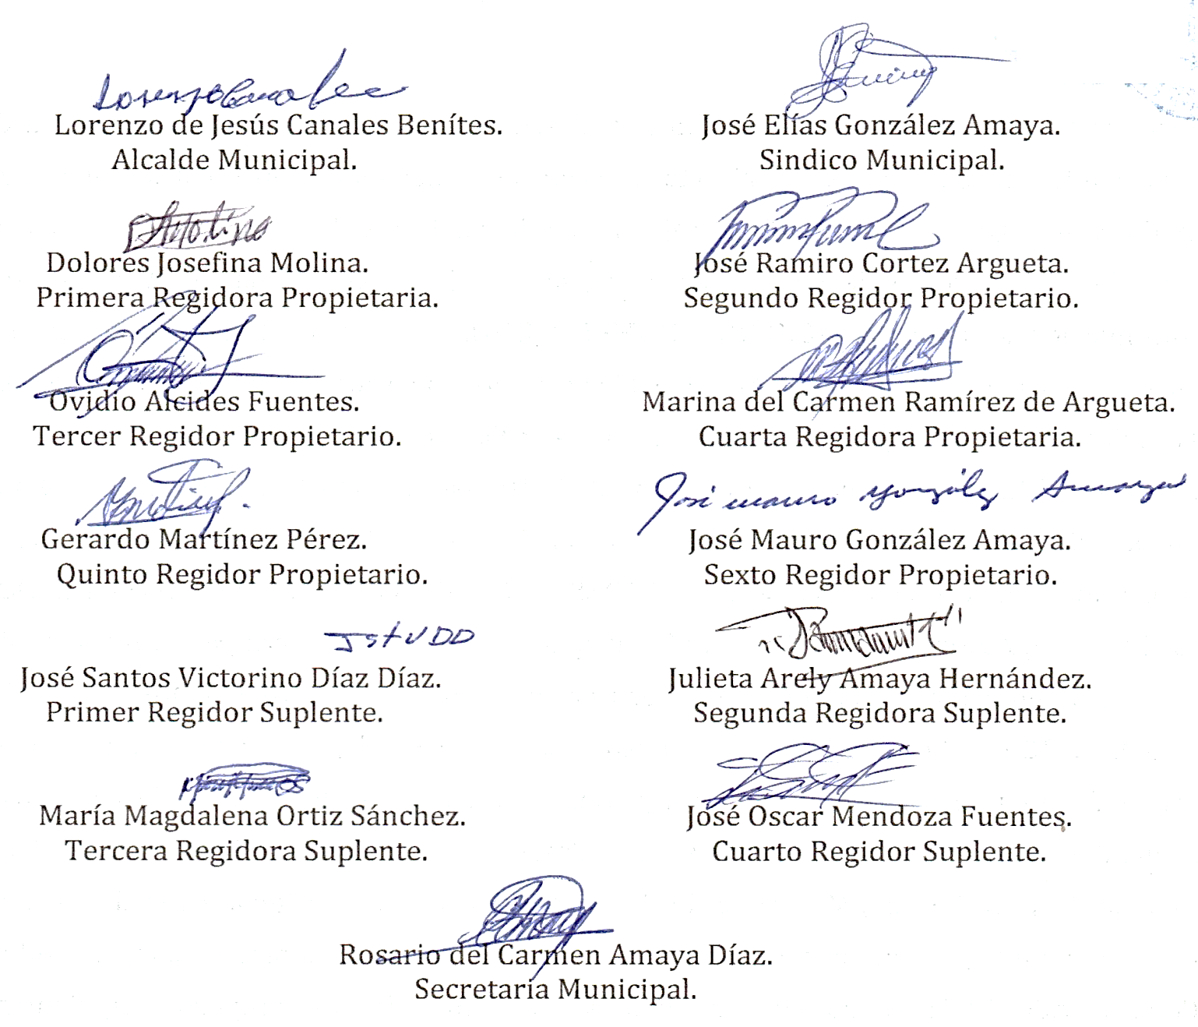

Nota: Versión pública de la presente acta en vista que contiene información confidencial, de conformidad al artículo 30 de la Ley de Acceso a la Información Pública.

